**肉桂醛联合头孢曲松钠的应用**

**技术领域**

本发明属于中西药联合应用技术领域，具体地说，涉及肉桂醛联合头孢曲松钠的应用。

**背景技术**

沙门氏菌（Salmonella），是动物源疾病和食物源疾病中常见的病菌，能引起多种家禽家畜的传染病，也可引起人类感染，具有重要的公共卫生意义。近年来，由于抗生素的不合理使用及滥用，使得沙门氏菌的耐药性不断扩散，从而带来人用药的安全隐患问题。随着我国对兽用抗生素监管的日益严格，中兽药的研究日益获得重视，同时，中药联合抗生素抑制耐药性细菌来逆转抗生素耐药性的研究越来越多。

肉桂醛（Cinnamaldehyde）是传统中药材桂枝挥发油的主要成分，为烯醛类有机化合物，具有解热镇痛、抗炎、抗菌、抗肿瘤、降糖、抗肥胖和神经保护等多种药理作用，而其良好的抗菌作用在近年来引发了广泛研究。

头孢曲松钠（Ceftriaxone sodium）通常用于治疗严重沙门氏菌病，属于第三代头孢菌素类抗生素，具有抗菌活性强，抗菌谱广的特点，对厌氧菌、革兰阴性菌的灭杀效果强，对多种β-内酰胺酶有更好的水解稳定性，对细胞外膜和组织有较强的穿透力。

然而，目前关于肉桂醛与抗生素联合抗耐药性沙门氏菌，尚未见任何报道和研究。

**发明内容**

针对现有技术存在的问题，本发明提供肉桂醛联合头孢曲松钠的应用。本发明的技术方案为：

第一方面，本发明提供肉桂醛联合头孢曲松钠在制备防治耐药细菌感染的药物上的应用。

进一步地，所述耐药细菌包括肠炎沙门氏菌、大肠杆菌、肺炎克雷伯菌或鲍曼不动杆菌。

优选地，所述耐药细菌为多重耐药性肠炎沙门氏菌。

第二方面，本发明提供一种复方药物，所述药物中包含肉桂醛和头孢曲松钠。

可选地，所述药物中肉桂醛和头孢曲松钠分别成为独立给药单元。

可选地，所述药物中肉桂醛和头孢曲松钠共同形成组合给药单元。

进一步地，所述独立给药单元中，肉桂醛给药剂量为30~100mg/kg，头孢曲松钠为150~300mg/kg。

优选地，所述独立给药单元中，肉桂醛按照40~60mg/kg给药，头孢曲松钠按照200~250mg/kg给药。

第三方面，肉桂醛作为头孢曲松钠的增效剂在制备防治肠炎沙门氏菌感染的药物上的应用。

本发明的有益效果为：

本发明开发了肉桂醛联合头孢曲松钠的新应用，研究发现两者联用可以对耐药性革兰氏阴性耐药细菌具有协同抑菌活性，可以通过损伤细菌膜，增加膜通透性，促进头孢曲松钠细胞内积累，抑制耐药基因表达，诱导细菌进入高度代谢状态并提高小鼠耐药性肠炎沙门氏菌腹腔感染时的存活率，改善肠道炎症，阻止细菌肠道定植，并且还可以降低头孢曲松钠的用量。此外，肉桂醛具有安全低毒的特点，可以和头孢曲松钠组成复方药物或者作为头孢曲松钠佐剂治疗耐药性沙门氏菌感染。

当然，实施本发明的任一产品并不一定需要同时达到以上所述的所有技术效果。

进一步的，肉桂醛联合头孢曲松钠对临床分离的多株革兰氏阴性耐药细菌抗菌作用显著。

### 附图说明

此处所说明的附图用来提供对本发明的进一步理解，构成本发明的一部分，本发明的示意性实施例及其说明用于解释本发明，并不构成对本发明的不当限定。在附图中：

图1为头孢曲松钠联合肉桂醛对不同革兰氏阴性耐药菌株的协同抑菌结果，其中，SJ2、3-30、3-65、3-93、11-49均为耐药性沙门氏菌，只不过属于不同临床株，其中SJ2为实施例1和实施例2重点研究的耐药性沙门氏菌；E.coli、Klebsiella pneumoniae、Acinetobacter baumannii分别为大肠杆菌、肺炎克雷伯菌和鲍曼不动杆菌。

图2为不同浓度头孢曲松钠与亚抑菌浓度肉桂醛联合使用时对细菌生长的抑制作用。

图3 为单独使用肉桂醛，单独使用头孢曲松钠或两者联合使用时对细菌膜去极化的影响。

图4为不同浓度肉桂醛与亚抑菌浓度头孢曲松钠联合使用后相同数量细菌中死细菌数量变化。

图5为不同浓度肉桂醛与亚抑菌浓度头孢曲松钠联合使用后细菌内头孢曲松钠蓄积定量分析。

图6为单独使用肉桂醛，单独使用头孢曲松钠或两者联合使用时，细菌超广谱β-内酰胺酶耐药基因表达的变化。

图7为联合用药组与单独使用头孢曲松钠相比，上调差异基因的富集分析结果。

图8为联合用药组与单独使用头孢曲松钠相比，下调差异基因的富集分析结果。

图9为单独使用肉桂醛，单独使用头孢曲松钠或者两者同时使用对小鼠耐药性沙门氏菌腹腔感染模型保护率的影响。

图10为肉桂醛与头孢曲松钠联用时对小鼠耐药性沙门氏菌腹腔感染模型肠道定植的影响。

**具体实施方式**

在本发明的描述中，需要说明的是，实施例中未注明具体条件者，按照常规条件或制造商建议的条件进行。所用试剂或仪器未注明生产厂商者，均为可以通过市售购买获得的常规产品。

下面结合附图和具体的实施例对本发明做进一步详细说明，所述是对本发明的解释而不是限定。

**实施例1**

肉桂醛联合头孢曲松钠体外抑制耐药性沙门氏菌作用

一、最小抑菌浓度（MIC）测定：通过微量肉汤稀释法分别确定肉桂醛与头孢曲松对耐药性沙门氏菌的MIC。具体操作方法如下：向96孔板中加入肉汤培养基，A-E排第一孔200μL，剩下每孔100μL，向第一列中每一孔分别加入配好的药液（40.96 mg/mL），通过倍比稀释法使药物终质量浓度为1024、512、256、128、64、32、16、8、4、2 μg/mL，然后每一孔中加入提前培养的耐药性沙门氏菌的菌液，菌液浓度为10^5 CFU/mL。另设置阳性对照组只加入培养基和菌悬液，阴性对照组只加入培养基和药物，空白对照组只加入培养基。分别配制肉桂醛和头孢曲松钠的96孔板，将所有96孔板在37℃ 培养箱中静置培养24h后，阳性对照组应浑浊，空白对照组和阴性对照组应澄清透明。观察每组实验结果，培养液澄清透明的最小药物浓度即为MIC。

实验结果：肉桂醛对耐药性沙门氏菌的MIC=256 μg/mL，头孢曲松钠对耐药性沙门氏菌的MIC=4 mg/mL。

二、棋盘试验：肉桂醛与头孢曲松钠之间的协同活性，可以通过棋盘格研究测定抑制浓度指数。根据两种抗菌药物的MIC确定药物联合测定的稀释度，选择6个稀释度，根据单药MIC值的测定结果，每种抗菌药物的最高浓度为2MIC。在96孔板的1-6列每孔加入90μL液体培养基MH。在A-F行沿X轴方向（从左至右）每行加入50μL已经倍比稀释好的肉桂醛药液，以同样的方法在1-6列沿Y轴的方向（从上往下）每孔加入已经倍比稀释好的头孢曲松药液，然后每孔加入10μL 浓度为10^6 CFU/mL的菌液（每孔的菌液终浓度控制为10^5 CFU/mL，与抑菌活性测定时细菌的浓度保持一致）。使得每一横排肉桂醛药液的最终浓度依次为MIC、1/2MIC、1/4MIC、1/8MIC、1/16MIC、1/32MIC，每一竖列头孢曲松的最终浓度依次为 MIC、1/2MIC、1/4MIC、1/8MIC、1/16MIC、1/32MIC。在96孔板中选3孔每孔只加入100 μL液体培养基MH。将孔板置于37℃恒温箱中培养18h，测定两药联合时的FIC值。试验采用FICI法对结果进行评价：

具体指标为：FICI＝FICA＋FICB＝CAcomb/MIC Aalone＋CBcomb/MICBalone，

FICI值>1为拮抗作用；0.5<FICI值≤1为相加作用；FICI值≤0.5为协同作用。

实验结果：肉桂醛与头孢曲松钠联合应用抗肠炎沙门氏菌时FICI=0.375＜0.5，为协同作用（SJ2）。其余耐药性沙门氏菌和其余革兰氏阴性耐药菌（3-30、3-65、3-93、11-49、E.coli、Klebsiella pneumoniae、Acinetobacter baumannii）的FICI见图1。FICI均≤0.5，均具有一定协同作用。

三、细菌生长曲线测定：取96孔板，向孔板第一列五个孔中加入50μL用MH培养基稀释好的头孢曲松钠使其质量浓度分别为2048、1024、512、256、128μg/mL，再向每孔中加入用MH培养基稀释好的质量浓度为256μg/ml 的肉桂醛50μL，MH培养基90μL和浓度稀释为10^6的菌液10μL。最终96孔板中从第一列到第五列头孢曲松钠的浓度分别为512、256、128、64、32 μg/mL，每孔中肉桂醛的浓度为64 μg/mL。第六列设置为肉桂醛对照组，加入50μL肉桂醛＋140 μL MH培养基＋10μL菌液，第七列设置为阳性对照组，加入190μLMH培养基＋10μL菌液，第八列设置为空白对照组只加入200μL培养基。96孔板在37℃培养箱中培养0、1、2、3、4、5、6、7、8、10、12、14、16、20和24h后用酶标仪测定每个孔600nm波长时的吸光度，以空白对照组调零绘制细菌生长曲线。

实验结果如图2所示，沙门氏菌单独菌液组生长速度较快，3h内几乎没有细菌生长，5h后细菌生长迅速，为对数生长期，此后菌株便一直保持较快的生长速度；相比于菌液对照组，单用亚抑菌浓度的肉桂醛（64μg/mL），或亚抑菌浓度肉桂醛和亚抑菌浓度头孢曲松钠（32~256μg/mL）联用时，菌株的生长受到了一定的抑制作用，但效果不明显，无法抑制沙门氏菌的增殖。但当亚抑菌浓度的肉桂醛与512 μg/mL的头孢曲松钠联用时，沙门氏菌在24小时内都基本没有生长，1/4MIC浓度的肉桂醛与1/8MIC浓度的头孢曲松钠联用时即可抑制沙门氏菌的增殖。

四、膜去极化测定：耐药性沙门氏菌提前过夜培养，取菌液100μL加入装有20mLMH培养基的锥形瓶中，锥形瓶放入37℃摇床培养至OD600nm=0.5-0.6时取5mL菌液，在3000r/min、4℃条件下离心10min，丢弃上清液收集菌体；用5mM HEPES(含有5mM 葡萄糖)的缓冲液洗涤悬浮，再同条件离心一次，去掉上清液收集菌体；用上述缓冲液再次悬浮并稀释调至OD600nm=0.05；从中取4mL 已稀释好的菌液，向其中加入事先配好的 4mM DiSC3(5)工作液，使其终浓度为8μmol/L，避光条件下室温震荡1-1.5h使得荧光染料淬灭；遮光条件下加入4M KCl工作液使其终浓度为100mM，并再次室温震荡30min；最终取黑色96孔板，遮光条件下向孔板中加入菌液，不同浓度肉桂醛及头孢曲松，迅速混匀后使用酶标仪jiance ，酶标仪设置激发光波长为622nm，发射光波长为670nm，检测时间间隔为3min，检测时长为30min。

实验结果如图3所示：单独使用亚抑菌浓度的肉桂醛（64 μg/mL）或头孢曲松钠(1024 μg/mL)时，对细菌膜电位的影响不如两药联用时影响显著，表明肉桂醛与头孢曲松钠联用时引起细菌膜去极化和膜损伤。

五、细菌生存力测定：使用LIVE/DEAD细菌生存力试剂盒评估肉桂醛与头孢曲松钠联合诱导的死亡细菌。将过夜培养的耐药性沙门氏菌菌液转入加有不同质量浓度药物的锥形瓶中，放在37℃培养箱中静置过夜培养至对数期，而后测定每个锥形瓶中的OD600nm值，并稀释到相近OD值；取稀释到相近OD值后的菌液2mL在10000r/min条件下离心10min后，用无菌1×PBS洗涤培养物3次，并重悬于1mL的1×PBS中。用微量离心管将1.5μL 1.67M的SYTO9和1.5μL 10mM的PI充分混合，最终体积为1mL的每个样品中加入3 μL混合好的染液充分混合，在室温条件下避光孵育15分钟。在载玻片和18mm 正方形盖玻片之间捕获5 μL染色细菌悬液，于荧光显微镜下观察捕获染色细菌图像。

实验结果如图4所示：单独使用亚抑菌质量浓度头孢曲松钠（1024μg/mL）时，几乎没有被染成红色的死细菌，而随着肉桂醛的加入，死细菌数量逐渐增多且呈浓度依赖性，这证实了两药联用可以增加细菌膜的通透性。

六、抗生素蓄积分析：使用HPLC法检测分析耐药性沙门氏菌中的抗生素蓄积。取1mL 提前过夜培养的耐药性沙门氏菌菌液稀释到100mL新鲜的TSB培养基中，在37℃条件下生长至OD600nm=0.6（10^8CFU）左右；收集细菌菌体细胞，用新鲜的PBS定容，并分装至1.5mL离心管中；分别加入不同质量浓度肉桂醛和头孢曲松，将样品在37℃条件下震荡孵育 30min 左右；孵育之后，通过13000g离心2分钟使得细菌沉淀，为了裂解样品，将每一份沉淀物溶于400μL无菌水中，然后在液氮及65℃水浴中进行三个冻融循环；将裂解物以13000g条件沉淀2分钟并收集上清液1；沉淀重新悬浮于200 μL甲醇中，同样离心条件离心沉淀并收集上清液2，将上清液1与上清液2混合后再次通过13000g离心10分钟去除残留物并收集上清液。

实验结果如图5所示：与只有亚抑菌浓度头孢曲松钠处理时相比，我们观察到联合应用时细菌细胞内抗生素的积累增加，且呈一定的浓度依赖性。这种积累增加的原因可能是细菌膜的完整性受损。

七、肉桂醛联合头孢曲松钠对耐药基因表达的影响：沙门氏菌在 LB 肉汤中过夜生长，并按 1/100 稀释到 1 mL 新鲜 MH 中，单独添加头孢曲松钠（1024 µg mL-1）或与肉桂醛（32 至 128 µg mL-1）组合。细菌细胞在 37°C 生长至对数中期（OD600 = 0.8）后，使用细菌总 RNA 提取试剂盒提取总 RNA。在合成 cDNA 之前，将来自所有细菌细胞的 RNA 调整为相同的浓度。提取的RNA使用5×All-In-One MasterMix进行逆转录。在含有 EvaGreen 2x qPCR MasterMix-No Dye的 20 μL 反应体积中进行 PCR。逆转录完成后，取出cDNA，-20℃保存。实时 PCR 在 CFX Connect™ 实时系统上进行，使用 Primers 5.0 软件设计的特异性引物。使用 2-ΔΔCt 方法计算目标转录物相对于 16S rRNA的水平。

实验结果如图6所示：与单独使用抗生素组相比，联合肉桂醛使用时可以显著性降低所有耐药基因的表达，有趣的是，我们还发现，单独使用头孢曲松钠时，甚至可以增强一些耐药基因的表达。

八、肉桂醛帮助头孢曲松钠诱导细菌进入高度代谢状态：头孢曲松钠抗性沙门氏菌在 MHB 中生长至指数期。 然后，将细胞与单独的头孢曲松钠 (1024 µg mL-1) 或与肉桂醛 (64 µg mL-1) 的组合孵育 4 小时。孵育后，使用 TRIzol® 试剂根据制造商的说明 (Invitrogen) 从组织中提取总 RNA，并使用 DNase I (TaKara) 去除基因组 DNA。而后进行后续转录组分析。

KEGG富集分析结果如图7及图8，下调的DEGs显著富集在鞭毛组装，精氨酸生物合成和硫代谢过程。而上调的差异基因则在氨基酸代谢和碳循环通路中显著富集，主要在赖氨酸降解，酪氨酸代谢，乙醛酸和二羧酸代谢，香叶醇降解和脂肪酸降解通路富集。核心代谢通路的改变可能是抗生素耐药的一种通用机制，因此我们认为，肉桂醛是通过破坏细菌细胞膜，以促进头孢曲松钠在沙门氏菌细胞内的积累来提高头孢曲松钠的有效性，迫使细菌进入高度代谢状态最终死亡。

**实施例2**

肉桂醛逆转体内耐药性沙门氏菌对头孢曲松钠的耐药性

一、小鼠耐药性沙门氏菌腹腔感染模型保护率：将试验小鼠分为空白对照组，攻毒组，仅给药肉桂醛组，仅给药头孢曲松钠组和联合给药治疗组，每组12只。除了空白对照组（接种等量PBS溶液）以外，各组小鼠给予1×10^8 CFU的耐药性沙门氏菌0.3mL进行感染。感染3小时后，通过口服用单独的肉桂醛（50mg/kg）治疗仅给药肉桂醛组小鼠，通过肌肉注射用单独的头孢曲松钠（200mg/kg）治疗仅给药头孢曲松组，以及同时口服肉桂醛与肌注头孢曲松钠联合治疗联合给药组小鼠。连续用药5天，每日给药2次。在第1、3、5天分别每组采样。试验期间每日记录小鼠的平均日增重，活动情况，饮食情况。

实验结果如图9所示：感染之后的5天内，单独使用头孢曲松钠或肉桂醛的时候，小鼠存活率均在30%以下，而联合用药组的存活率显著提高。

二、肠道载菌量计数：盲肠菌群的检测采用平板计数法。在感染后第1/3/5天从各处理组取小鼠处死，取盲肠食糜0.2g于灭菌瓶中，加入无菌PBS缓冲液 1.8 mL稀释成十倍，振荡2min，静置10min后，按此方法逐级进行倍比稀释，每个稀释度设3个重复。分别接种于SS琼脂培养基上，在37℃生化培养箱中培养24h后进行平板菌落计数。

实验结果如图10所示，经过肉桂醛与头孢曲松钠联合治疗感染小鼠后，盲肠载菌量相比单独用药组显著降低。

综上所述，本发明开发了肉桂醛联合头孢曲松钠的新应用，肉桂醛可以和头孢曲松钠组成复方药物或者作为头孢曲松钠佐剂治疗耐药性沙门氏菌感染，在复方药物中，可以分别为独立给药单元给药，也可以作为组合给药单元。此外，肉桂醛联合头孢曲松钠对临床分离的多株革兰氏阴性耐药细菌抗菌作用显著，因而还有望开发成治疗这些细菌感染的复方药物。

以上所述实施例仅表达了本发明的几种实施方式，其描述较为具体和详细，但并不能因此而理解为对本发明专利范围的限制。应当指出的是，对于本领域的普通技术人员来说，在不脱离本发明构思的前提下，还可以做出若干变形和改进，这些都属于本发明的保护范围。因此，本发明专利的保护范围应以所附权利要求为准。

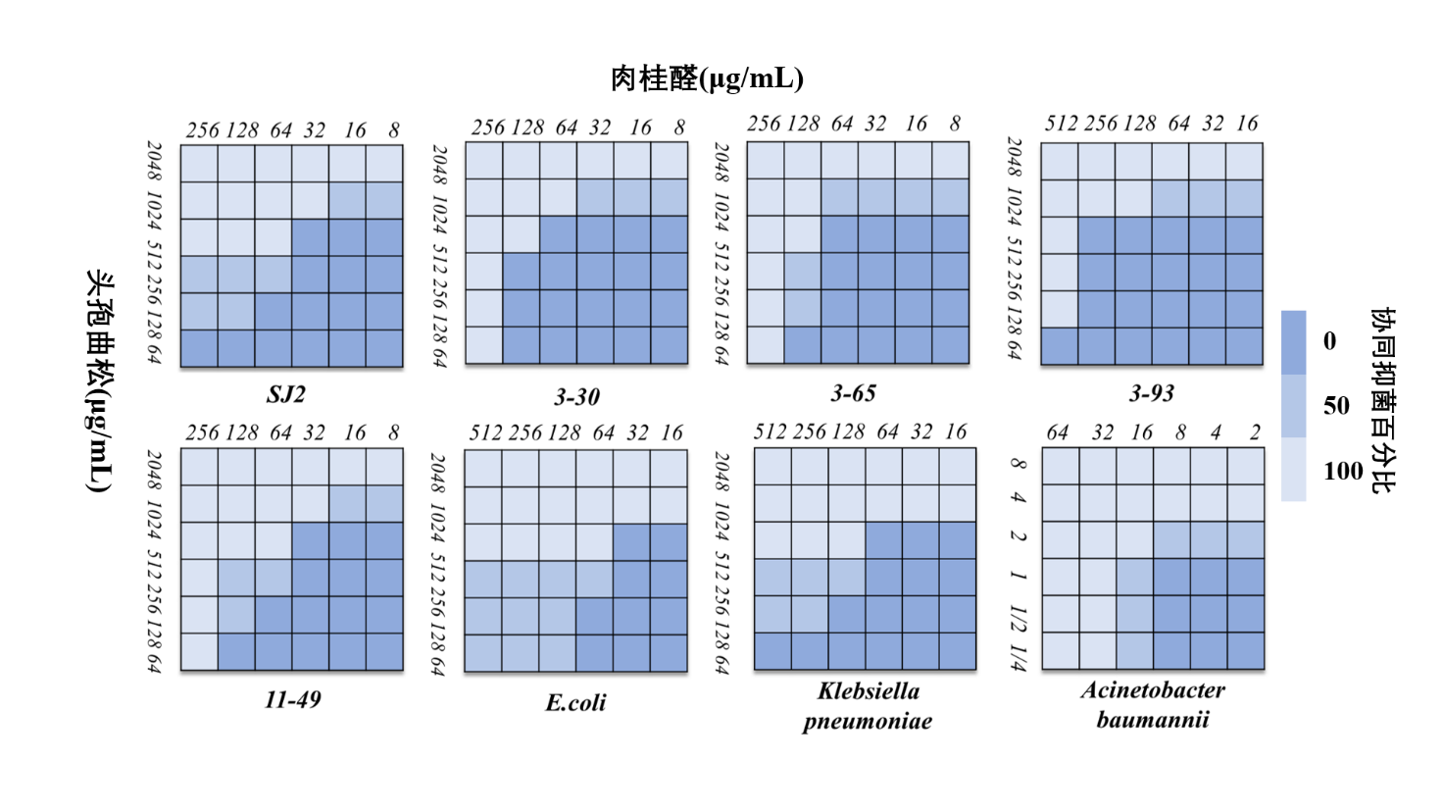

图1

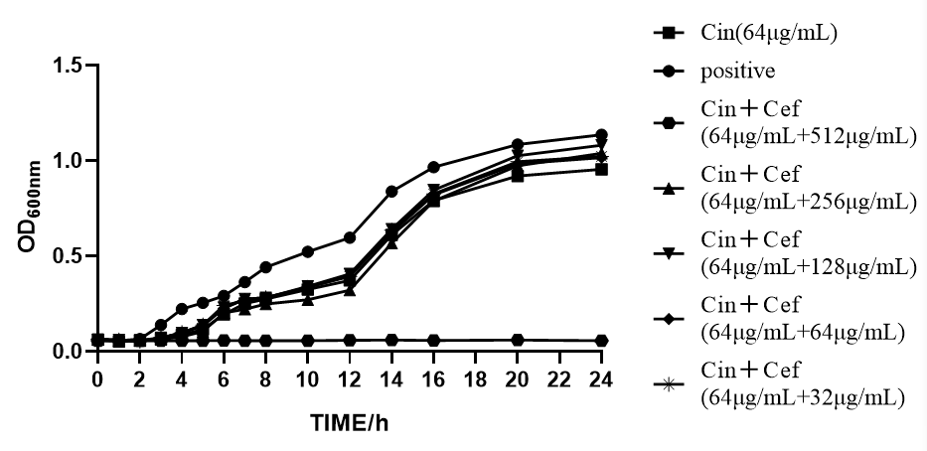

图2

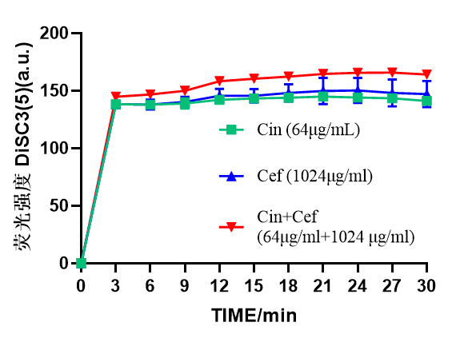

图3

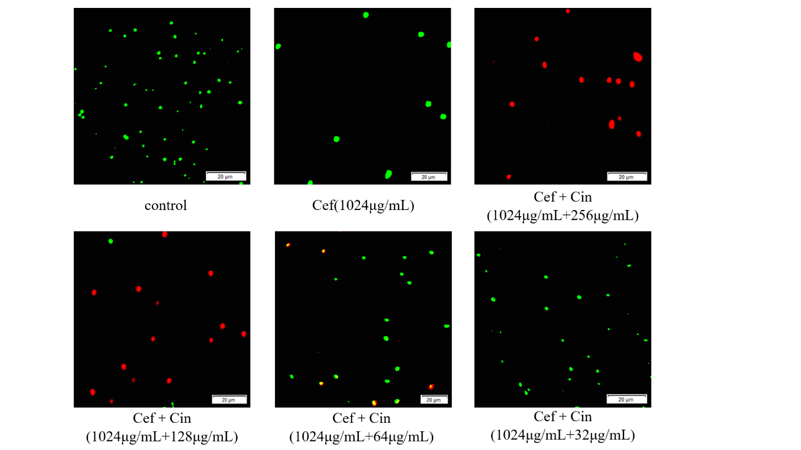

图4

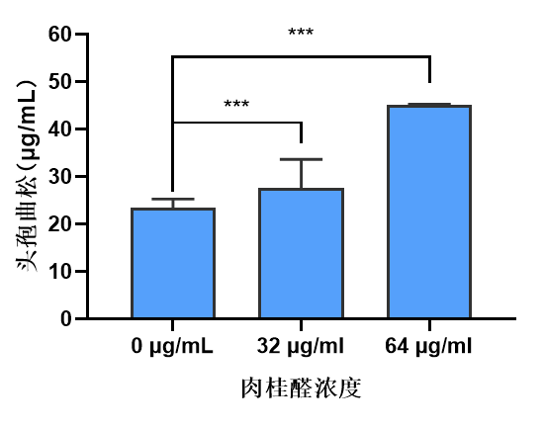

图5

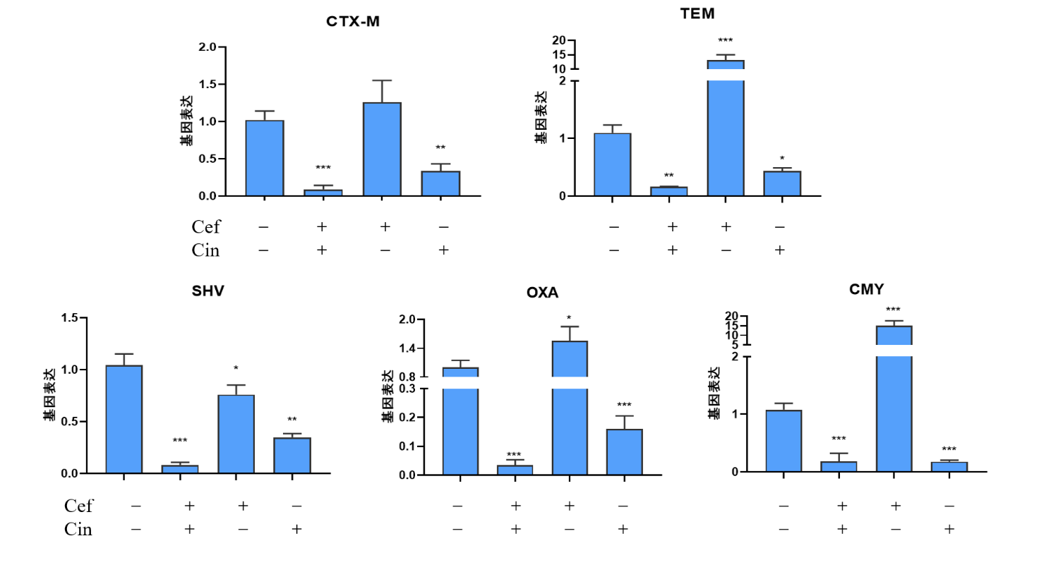

图6

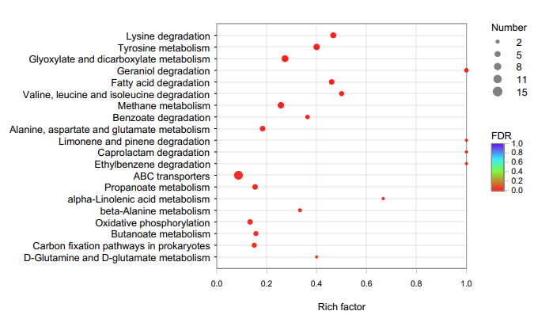

图7

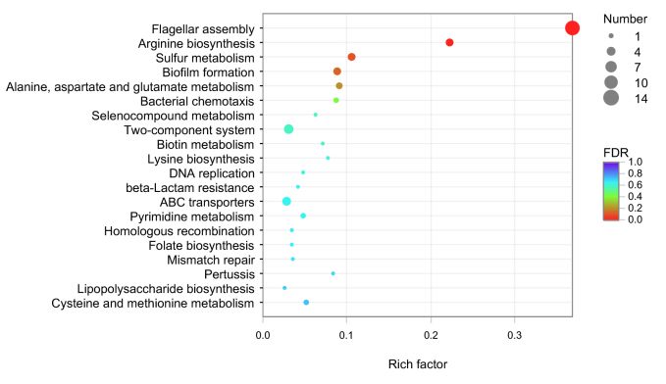

图8

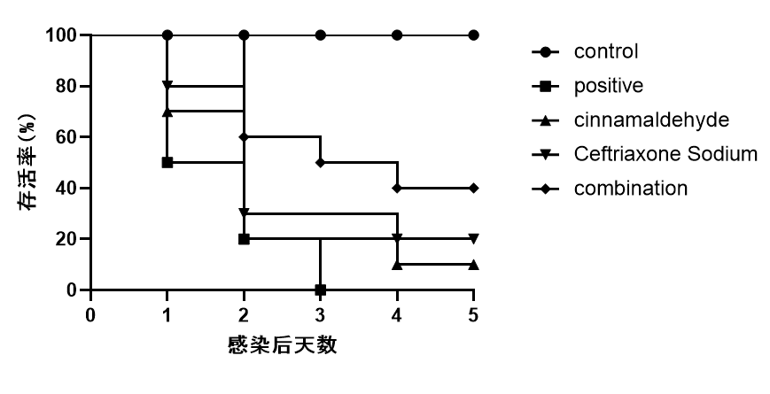

图9

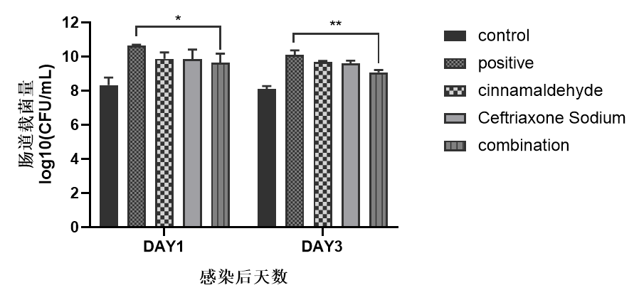

图10

1、肉桂醛联合头孢曲松钠在制备防治耐药细菌感染的药物上的应用。

2、根据权利要求1所述的应用，其特征在于：所述耐药细菌包括肠炎沙门氏菌、大肠杆菌、肺炎克雷伯菌或鲍曼不动杆菌。

3、根据权利要求1或2所述的应用，其特征在于：所述耐药细菌为多重耐药性肠炎沙门氏菌。

4、一种复方药物，其特征在于：所述药物中包含肉桂醛和头孢曲松钠。

5、根据权利要求4所述的一种复方药物，其特征在于：所述药物中肉桂醛和头孢曲松钠分别成为独立给药单元。

6、根据权利要求5所述的一种复方药物，其特征在于：所述独立给药单元中，肉桂醛给药剂量为30~100mg/kg，头孢曲松钠为150~300mg/kg。

7、根据权利要求5或6所述的一种复方药物，其特征在于：所述独立给药单元中，肉桂醛按照40~60mg/kg给药，头孢曲松钠按照200~250mg/kg给药。

8、根据权利要求4所述的一种复方药物，其特征在于：所述药物中肉桂醛和头孢曲松钠共同形成组合给药单元。

9、肉桂醛作为头孢曲松钠的增效剂在制备防治肠炎沙门氏菌感染的药物上的应用。

本发明提供一种肉桂醛联合头孢曲松钠的应用，该应用主要是制备防治耐药细菌感染的药物。肉桂醛还可以作为头孢曲松钠的增效剂制备防治肠炎沙门氏菌感染的药物。本发明的研究发现两者联用可以对耐药性革兰氏阴性耐药细菌具有协同抑菌活性，可以通过损伤细菌膜，增加膜通透性，促进头孢曲松钠细胞内积累，抑制耐药基因表达，诱导细菌进入高度代谢状态并提高小鼠耐药性肠炎沙门氏菌腹腔感染时的存活率，改善肠道炎症，阻止细菌肠道定植，并且还可以降低头孢曲松钠的用量。

